ç Découpe et è colle les étiquettes des prénoms sous les photos
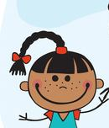 |  |  | 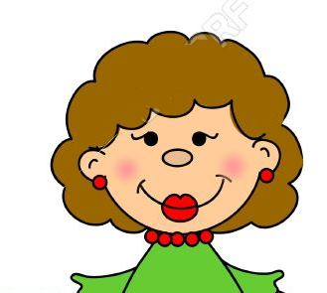 | photo de l’élève
h Entoure ton prénom insérer le prénom de l’élève
ARIEL ANA SOFIA SAVINE HAFSA SAFA SOFIA AYA RAYAN NILÜFER
Nilüfer Ariel Safa Savine Aya Ana Sofia Rayan Hafsa
Savine Rayan Hafsa Safa Ana Sofia Nilüfer Ariel Blandine Aya
d Relie
Ana Sofia
Ariel
Savine
Hafsa
Rayan
Nilüfer
Aya
Safa
Savine
Ariel
Safa
Rayan Ana Sofia
Hafsa
Aya
Nilüfer

Aya | Savine | Blandine | Rayan | Hafsa
Safa | Sofia | Ariel | Nilüfer
q Ecris les phrases dans l’ordre

fille | Je | je | suis | et | une | Aya | m’appelle

___________________________________________________________________________________________________________________________________
la | Je | Blandine | suis | et | maîtresse | je | m’appelle
___________________________________________
a Barre les prénoms qui sont faux
Savine | Savine | Hafsa | Sofia
Rayan | Ariel | Blandine | Ariel
Safa | Rinad | Aya | Safa

Ariel | Safa | Rayan
Nilüfer | Ariel | Safa
Sofia | Savine | Hafsa

n Dessine toi

q
une fille
un garçon

qEcris les prénoms des élèves de la classe
Rayan, Ana Sofia, Savine, Nilüfer, Ariel, Blandine, Hafsa, Aya
. | . | . | .
. | . | . | .

q Ecris : une fille un garçon
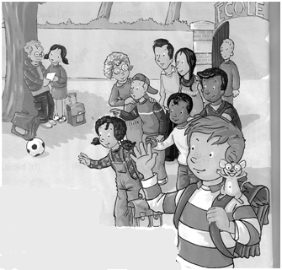
n Dessine
un garçon
des garçons
Une fille
Une fille
des filles
une fille

q Ecris :
une fille
un garçon
q Ecris les phrases
Safa est une fille .
____________ ______ ______ _______________.
____________ ______ ______ _______________.
____________ ______ ______ _______________.
____________ ______ ______ _______________.
____________ ______ ______ _______________.
èColle les prénoms des élèves de la classe sous les photos
Savine | Safa | Nilüfer | Hafsa | Aya
ç Découpe et è colle les mots sous les dessins

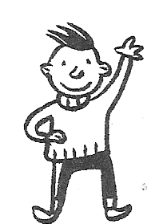 | 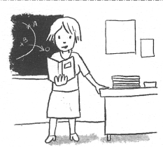 | 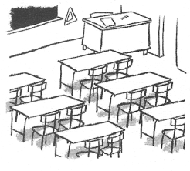 | 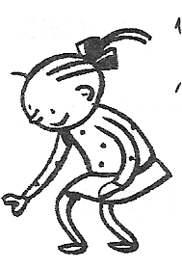

q Ecris les noms des garçons et des filles : Savine, , Nilüfer, Hafsa, Rayan Safa, Ariel, Blandine , Ana Sofia, Aya,

les garçons | 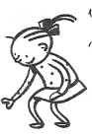  Les filles

la classe | la maîtresse | un garçon | une fille
la maîtresse | la classe | une fille | un garçon

w Complète les phrases avec Je m’appelle, il s’appelle, elle s’appelle, une fille, un garçon
____________ Nilüfer .  C’est _____________.  ________ Hafsa  Je suis __________ |  | _________ Ariel.  C’est ___________.  ________ Aya  Je suis __________
____________ Savine.  C’est _____________. |  | _______________ Aya.  C’est _________________.

q Ecris les phrases dans l’ordre

la | il y a | classe | des | Dans | garçons | des | filles | et

La | Blandine. | s’appelle | maîtresse
___________________________________________

q Ecris
Afsa

w complète les phrases avec les mots des s’appellent s’appelle classe
des Rayan Ana Sofia Safa Hafsa Aya
Dans ___________ , il y a ______ filles et _______ garçons.
La maîtresse _____________ Blandine.
Les filles _________________ : ______, ______, __________, _________ et Nilüfer
Les _____________ s’appellent : Savine et ___________
q Ecris
Aya
Nilüfer
q Ecris : une fille un garçon des garçons des filles
Safa est __________________________________
Rayan et Savine sont _____________________________________
Savine est __________________________________
Safa et Aya sont ____________________________________
Nilüfer est _____________________________________

q Ecris la phrase avec les mots
un garçon. | et | il y a | une fille | la classe | Dans

i Colorie en vert les filles en jaune les garçons
Hafsa | Safa | Rayan | Blandine | Ana Sofia
Savine | Nilüfer | Aya |  | Ariel

d Relie
Safa |  | Savine
Ariel |  | Aya
Nilüfer |  | Rayan
q Ecris
Rayan
Hafsa
Nilüfer
Aya
a Barre les lettres qui sont fausses et q écris les prénoms

 | S a o u  i f r a | S
 | H j f i  a n s a | H
 | N e i y f  ü r l d | N
 | T R a a  y i n m | R
 | S n a p  e n v i | S
 | l A n f  u o a y e | A
 | A t r u  i l e t | A

Je | s’appelle | Savine | elle s’appelle Hafsa
Elle |  | Hafsa
Je | m’appelle | Safa. | __________________________
Elle
Il | s’appelle | Rayan. | _____________________________
Elle |  | fille.
Je | m’appelle | Nilüfer . | ___________________________
 | s’appelle
Elles | m’appelle | Hafsa et Safa. | _____________________________
 | s’appellent
Il | s’appellent  s’appelle | Rayan. | ____________________________
Ils | s’appellent | Rayan et Savine. | ____________________________
 |  | Aya.
Elle | s’appelle | Blandine. | ____________________________
 | s’appellent
Ariel | est | une fille. | _____________________________
 | sont
Rayan et Savine | sont | des garçons. | ____________________________
Savine
d et q les phrases correctes

